島原特別支援学校における教育相談について

◎　特別支援学校の教育相談の目的は「学校支援」です。

〇個別の教育支援計画、個別の指導計画の作成に関する助言などを行うことが主な目的です。

・特別な配慮が必要な児童生徒への指導に関する助言等を行います。

・各学校等における特別支援教育推進のため、助言を行った内容を校内で共有し、他の児童生徒への指導に生かしていただくことを目指しています。

|  |
| --- |
| 特別支援学校においては、これまで蓄積してきた専門的な知識や技能を生かし、地域における特別支援教育のセンターとしての機能の充実を図ること。  特に、幼稚園、小学校、中学校、高等学校及び中等教育学校の要請に応じて、発達障害を含む障害のある幼児児童生徒のための個別の指導計画の作成や個別の教育支援計画の策定などへの援助を含め、その支援に努めること。  （　平成19年4月1日付け　19文科初第125号　文科省通知より　） |

この通知及び学校教育法第７４条が根拠となり「特別支援学校のセンター的機能」といいます。



　　・対象は、公立、私立を問わず、幼稚園等から小・中・高等学校の幼児、児童生徒

及び教員、保護者です。

・児童生徒の障害に関する診断はできません。

◎相談の方法には電話相談、来校相談、派遣相談の3種類あります。

〇相談の窓口は本校教頭です。お気軽にご相談ください。

・電話相談の場合は、特別支援学校のコーディネーターが対応します。

・来校相談の場合は、事前に連絡をいただければ依頼内容に応じて、教頭、部主事、コーディネーター等が対応します。

・派遣相談は、電話にて本校教頭が依頼を受け、特別支援学校のコーディネーターが対応します。



◎派遣相談の依頼を行う場合は、一度校内で支援方法を検討してから御連絡ください。

○以下の手順を踏まえて、御連絡ください。

１　チェックリスト（県教育センターホームページに掲載）等により、複数の職員で実態把握を行う。

２　以前の相談歴（本人及び他の児童生徒）を参考に、どのような支援が必要か、校内で検討する。

３　個別の指導計画等を作成。

※　簡易なものでもよい。（実態が記載された上で、どのような場面で、どのような配慮・支援を行うか、などが記載されていればよい。）

※　保護者の了承が取れれば、個別の教育支援計画を作成

４　個別の指導計画、個別の教育支援計画等に基づき、一定期間、指導・支援を実施。

５　校内委員会で、効果的だった指導・支援の方法を全職員で共有。

６　効果が上がらない場合は、派遣相談を依頼。



・障害特性に応じた支援内容等を校内で共有していくことが目的ですので、同じような特性の児童生徒に関する派遣相談を、複数回実施することは好ましくありません。

　・原因の究明（障害の有無や家庭環境）ではなく、具体的な支援方法を考えましょう。

　・県教育センターホームページは以下のアドレスです。

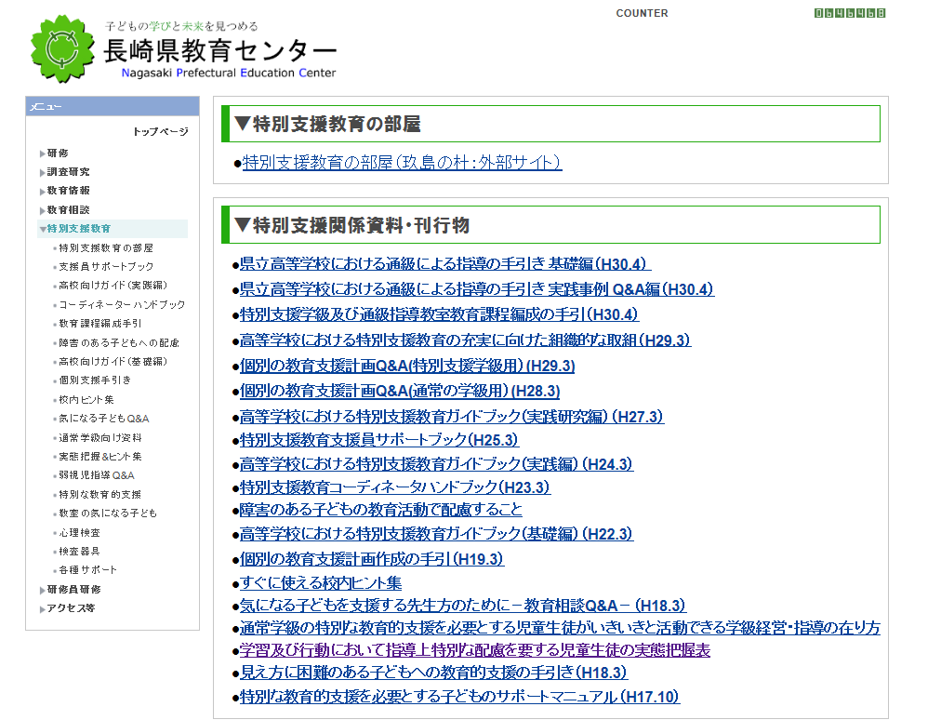http://www.edu-c.pref.nagasaki.jp/?page_id=21

　　　　　　　　　　　　　　　　　　　　　　　　　　　　　　　　実態把握表の一部



◎発達検査のみの依頼を受けることはできません。

〇本校の教育相談で行う発達検査は、対象児童生徒の発達の偏り、特性の傾向をみるためのものであり、IQを出したり、障害の有無を判定したりすることを目的とはしていません。

・発達の偏りをみることにより、特性に応じた学習の方法や生活上の配慮について助言を行うことを目的として検査を実施します。

・検査は小・中学校長の依頼により実施しますので、報告は学校長へ対して行います。



・初見で発達検査は実施しません。

・教育措置の変更（特別支援学級、特別支援学校など教育の場の変更）の判断について、特別支援学校では相談を受けることはできませんので、市教育委員会へ御相談ください。

◎派遣相談を依頼する場合は、次の手順になります。

|  |
| --- |
| １　特別支援学校へ電話連絡  　○依頼元の学校（主に教頭）から特別支援学校教頭へ電話連絡  　【伝える内容】  　・児童生徒の氏名、学年、性別  ・担任名  ・主訴  ・これまでの相談歴及び支援内容  　・保護者の承諾の有無  ・個別の指導計画、個別の教育支援計画の作成の有無  　・相談対応窓口の担当者名（主にコーディネーター）  ２　「教育相談資料」の送付（ひな形は島原特支ＨＰに掲載）  　・依頼元の学校から特別支援学校長あてに親展で送付  ３　派遣日の調整及び打ち合わせ  　○特別支援学校コーディネーターから依頼元学校窓口（主にコーディネーター）へ電話連絡  ・日程調整  　・主訴の聞き取り  　・相談手順の確認 |

|  |
| --- |
| ４　「派遣依頼書」の送付（ひな形は島原特支ＨＰに掲載）  　・特別支援学校長あてに親展で送付  ５　派遣相談の実施  ６　相談結果をもとに、校内委員会の開催  ７　支援の実施  　○個別の教育支援計画、個別の指導計画の作成、もしくは見直し  ８　派遣相談後の様子確認  　○相談実施後、支援案の妥当性など、特別支援学校コーディネーターから聞き取り  　・必要に応じて継続相談 |

特別支援教育に即効性はありません。地道な実践の積み重ねが大切です。子ども一人一人の教育的ニーズが異なるからこそ、教職員が知恵を出し合い、共有していくことが重要です。

微力ながら私たちのお手伝いが、子どもたちの健やかな成長につながることを祈っています。

|  |
| --- |
| 相談窓口　教頭　岡田　健治  【小・中学部】　〒855-0043 長崎県島原市新田町562  TEL0957-64-4463 　FAX0957-64-4466  http://www2.news.ed.jp/section/shimabara-ss/index.html |

資料

～検査について～

発達検査で主なものに、WISC-Ⅳ（ウイスク　フォー）と田中ビネー知能検査Ⅴ（ファイブ）があります。

現在、特別支援学校のセンター的機能で主に実施している検査はWISC-Ⅳです。

WISC-Ⅳの特徴

　・１０の基本検査と５の補助検査で構成されており、子どもの発達を、全検査IQと４の指標得点（言語理解、知覚推理、ワーキングメモリー、処理速度）でみます。

　・指標の偏りによって、子どもの特性を把握し、支援につなげます。

　　言語理解指標：言語理解、知識、概念化

　　知覚推理指標：視覚的な問題解決、情報処理能力

　　ワーキングメモリー指標：新たな情報を記憶、短期記憶に保持、処理する能力

　　処理速度指標：複数の情報を処理する能力

　例）ワーキングメモリーだけが他の指標よりも低い場合

　　・聞いた情報を一時的にとどめ、その情報を操作する力が弱い→口頭の指示が伝わりにくい

　　⇒口頭の指示は短く簡潔にしたり、視覚的な補助手段（メモ等）の活用を指導したりする。

田中ビネー知能検査Ⅴの特徴

　・１歳級～１３歳級、成人級と年齢ごとの検査問題で構成されており、検査結果は全て年齢基準と結びつけて評価され、精神年齢（MA）と知能指数（IQ）が算出されます。

　・検査問題を個々の因子に分析せず、知的な発達水準を包括的に把握するため、個人内の発達の偏りを見ることはできません。

　・就学相談時に就学相談員が行う検査です。

　・就学相談員として特別支援学校の教員が行う場合がありますが、その場合は、県教育委員会からの依頼に基づいて行われています。

・知的障害の有無はIQの数値だけでは判断できないため、S-M社会能力検査なども同時に行い、本人の学習上、生活上の困難さも考慮して判断します。

一度検査を行ったら、３年間程度、同じ検査を行うことはできないので、検査の結果については大切に活用していただきたいと思います。